Press release

Prolongation de la « Chaire Toshio Nakao »

L’Université Catholique (KU) de Louvain et GC Europe renouvellent la Chaire Toshio Nakao pour un sixième mandat, renforçant ainsi un partenariat unique dans le domaine de la recherche dentaire

LOUVAIN, Belgique, le 23 juin 2026 – L’Université Catholique de Louvain et GC Europe ont officiellement inauguré la dernière prolongation de la chaire Toshio Nakao en dentisterie adhésive, marquant ainsi le sixième mandat consécutif d’un partenariat devenu une référence en matière de collaboration à long terme entre le monde universitaire et l’industrie. Cette chaire, occupée par le professeur Bart Van Meerbeek au sein du groupe de recherche BIOMAT du Groupe des sciences biomédicales de la KU de Louvain, est la plus ancienne chaire dotée de l’Université et un symbole fort de confiance mutuelle, d’ambition partagée et d’excellence scientifique.

Créée en 1998 grâce au soutien de GC, la chaire Toshio Nakao a été mise en place afin de faire progresser la recherche sur les matériaux adhésifs et leur interaction avec la structure dentaire, contribuant ainsi au développement de matériaux et de techniques dentaires innovants dans le domaine de la dentisterie adhésive. Depuis près de trois décennies, cette collaboration a favorisé des découvertes scientifiques présentant un intérêt direct pour les praticiens dentaires et les patients du monde entier.

La cérémonie d'inauguration s'est déroulée le 23 juin 2026 dans les salons du rectorat de la KU de Louvain. Le programme a débuté par un discours de bienvenue prononcé par Gert-Jan Bakx, du Bureau de la collecte de fonds et des relations avec les anciens élèves de la KU Leuven, suivi des allocutions du professeur Bart Van Meerbeek et du Dr Per Falk, PDG de GC International. La cérémonie a été marquée par la signature des contrats, une allocution de la rectrice Séverine Vermeire et l’échange de cadeaux commémoratifs entre le donateur et le titulaire de la chaire.

Pour les deux partenaires, ce renouvellement représente bien plus que la simple poursuite d’une initiative de financement réussie. Il met en avant une relation de longue date fondée sur la confiance, la continuité et un engagement partagé à apporter de la valeur ajoutée aux soins dentaires afin de contribuer à une société vieillissante en bonne santé.

« Le succès de ce partenariat repose sur un respect mutuel de l’indépendance scientifique », a déclaré le professeur Bart Van Meerbeek. « Au fil des ans, GC n’a cessé de soutenir la recherche objective, même lorsque les résultats ne correspondaient pas nécessairement aux attentes initiales. »
La chaire renouvelée couvre la période 2026-2030, ce qui représente la cinquième prolongation depuis sa création. Une telle continuité est exceptionnelle et souligne l’importance stratégique que les deux partenaires accordent à une collaboration durable en matière de recherche.

Le Dr Per Falk, PDG de GC International, a souligné l'importance d'investir dans des partenariats scientifiques à long terme. « Depuis sa création, GC a compris que l'innovation commence par l'écoute. En restant proches de nos clients et en travaillant main dans la main avec les chercheurs, nous acquérons les connaissances nécessaires pour améliorer en permanence nos matériaux et contribuer à une meilleure santé bucco-dentaire dans le monde entier. »

L'orientation de cette chaire vers la dentisterie adhésive s'inscrit parfaitement dans la mission du groupe de recherche BIOMAT, reconnu à l'échelle internationale pour ses travaux pionniers sur les biomatériaux dentaires. En soutenant la recherche translationnelle, cette collaboration contribue à combler le fossé entre les découvertes en laboratoire et la pratique clinique, garantissant ainsi que les avancées scientifiques puissent, à terme, profiter aussi bien aux dentistes qu'aux patients.

Dans son allocution, la rectrice Séverine Vermeire a salué ce partenariat de longue date, le présentant comme un exemple dans la manière dont les universités et le monde de l'entreprise peuvent collaborer pour générer un impact sociétal durable grâce à la recherche, à l'innovation et au transfert de connaissances.

Alors que la KU de Louvain et GC Europe envisagent les cinq prochaines années, la Chaire Toshio Nakao, renouvelée, réaffirme l’ambition commune de repousser les fontières de la dentisterie adhésive et de continuer à traduire l'excellence scientifique en bénéfices concrets pour la santé bucco-dentaire à l'échelle mondiale.

GC Europe N.V.
Interleuvenlaan 33
3001 Leuven
+32.16.74.10.00
https://www.gc.dental/europe
info.gce@gc.dental
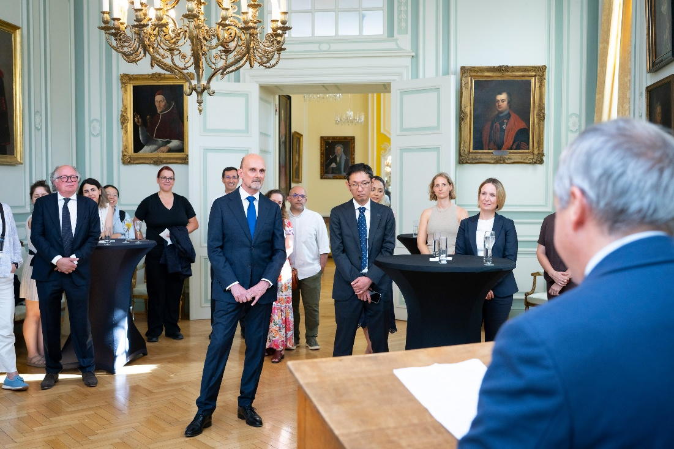
Le Professeur Bart Van Meerbeek a souligné comment près de trois décennies de collaboration entre l’université catholique de Louvain et GC ont réussi à relier la recherche scientifique indépendante et l'innovation industrielle.
Copyright: KU Leuven - Michael De Lausnay

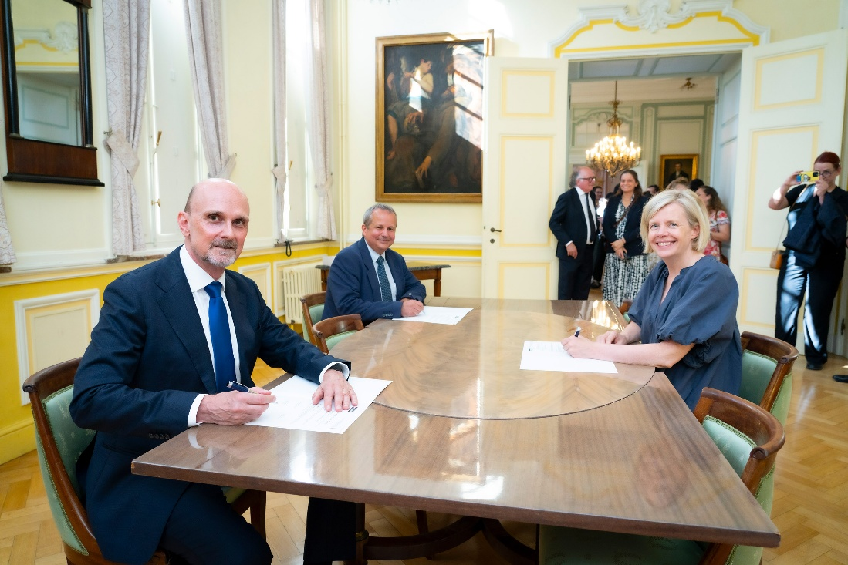
Signature de la poursuite de la chaire Toshio Nakao. De gauche à droite : Dr Per Falk, PDG de GC International AG, le Professeur Bart Van Meerbeek, titulaire de la chaire et chef du groupe de recherche BIOMAT de la KU de Louvain, au sein du Département des Sciences de la Santé Bucco-Dentaire, et la Professeure Sévérine Vermeire, rectrice.
Copyright: KU Leuven - Michael De Lausnay

